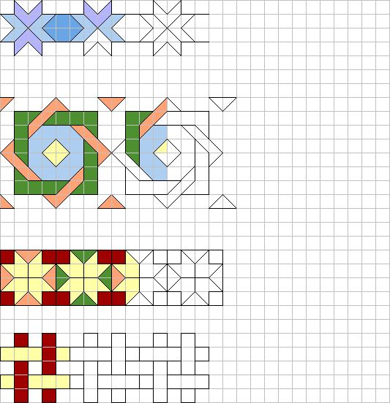

Lestrarkompan mín____________________ janúar

